День Победы.
День Победы — это праздник, важный для каждой семьи. Сложно найти человека, которого бы никоим образом не коснулась ужасная война, унесшая жизни миллионы солдат и мирных граждан. Эту дату никогда не вычеркнут из истории, она останется навечно в календаре, и всегда будет напоминать о тех страшных событиях и великом разгроме фашистских войск.
На этой неделе во время самоизоляции я рекомендовала родителям рассказать детям о войне, о героях Великой Отечественной войны, рассмотреть их фотографии, нарисовать рисунки и изготовить праздничные открытки. Наши ребята группы «Осьминожки» приняли активное участие в различных флешмобах.
День победы — это «радость со слезами на глазах»! Прошло 75 лет, но события военного времени не забыты. Память о трагических днях передается из поколения в поколение, и мы обязаны ее сохранить.

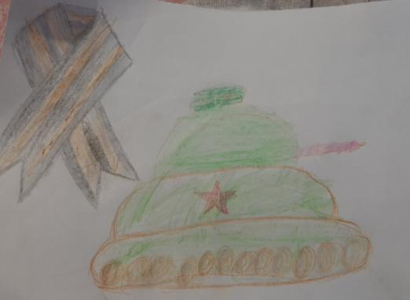
Ерофеевы Миша и Сергей
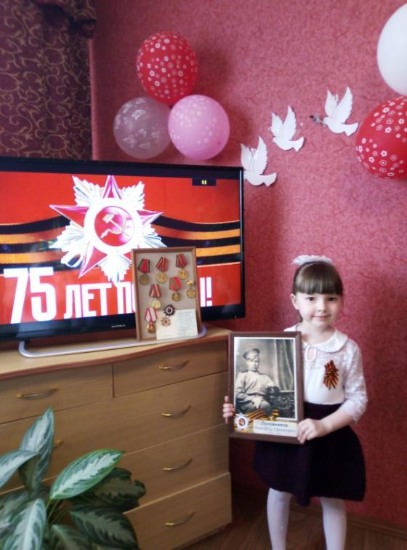
Сильнягина Виктория

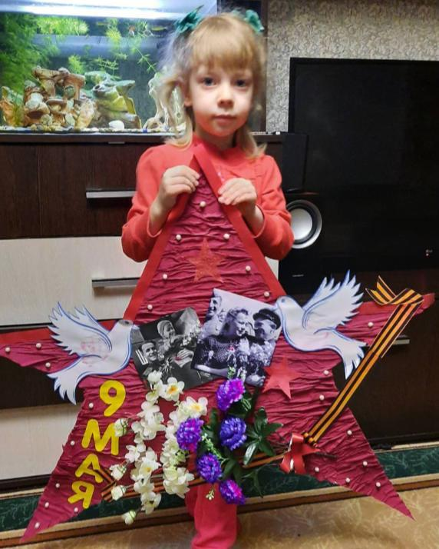
Мякишева Вера

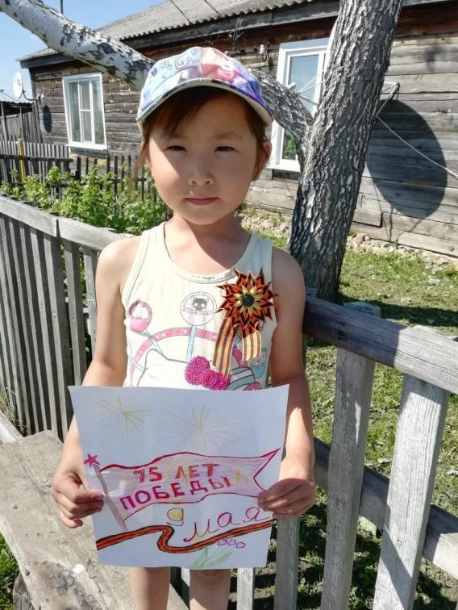
Жандусова Айима

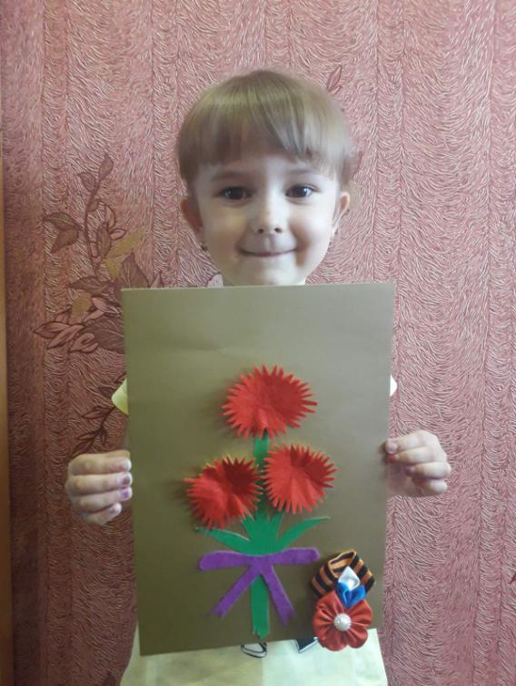
Безбородова Олеся

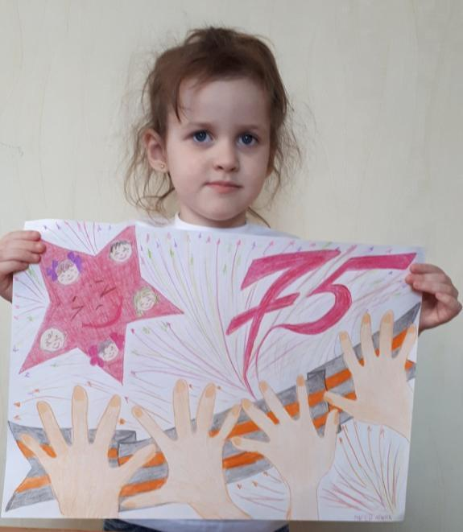
Магей Арина

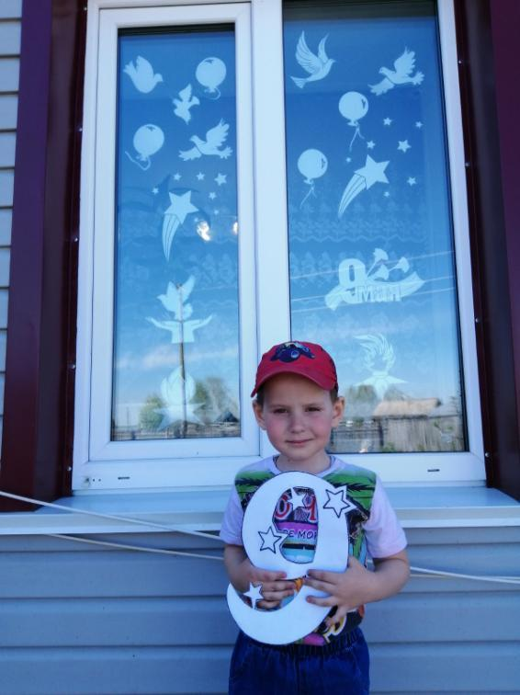
Волков Артем

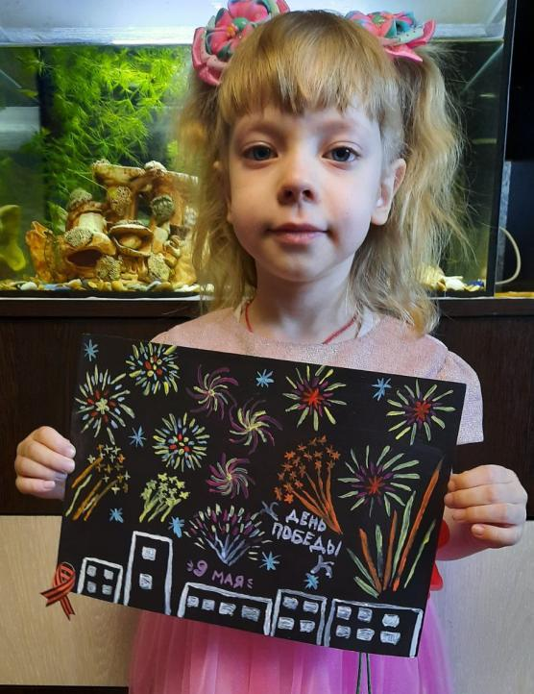
Мякишева Вера

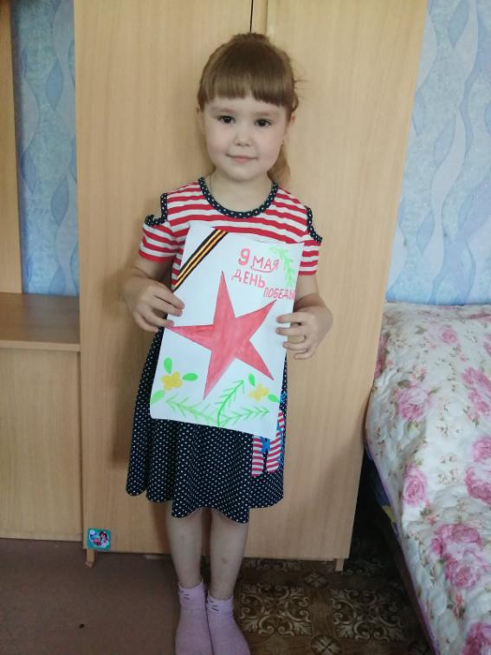
Вдовина Полина

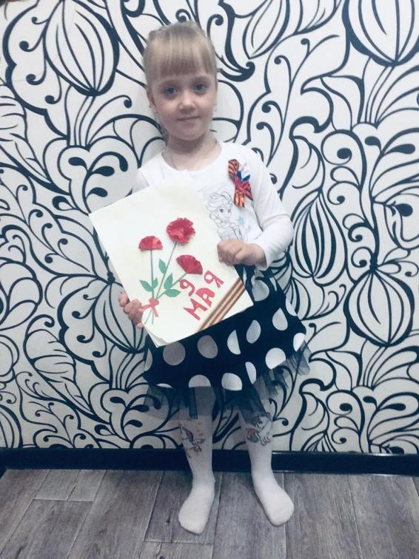
Иконина Полина

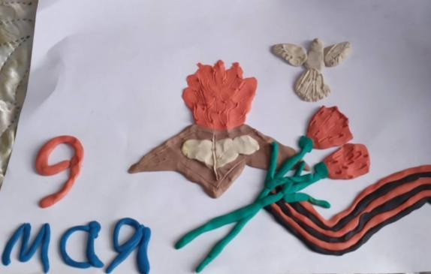
Колкотова Екатерина
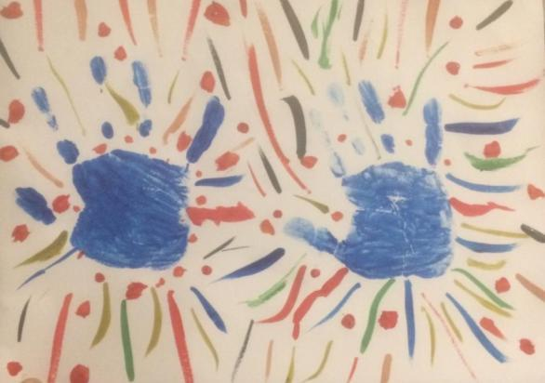
Праздничный салют Икониной Полины
Материал подготовила воспитатель МА ДОУ АР детский сад
«Сибирячок» корпус №2 Торопова С.М.

